**Premio UNITEC a la Innovación Tecnológica para el Desarrollo Social**

**Inscripción de la iniciativa**

Nombre del solicitante:

Correo electrónico:

Fecha de nacimiento:

¿Eres el fundador o co-fundador de la iniciativa?

Sí No, sólo soy trabajador o participante

¿Hay evidencias de que la iniciativa tiene más de 3 meses de operación a la fecha del presente registro?

Sí No

**Información de contacto**

Dirección: Calle, No. Ext., No. Int.

Colonia/ Delegación/Municipio/ Entidad Federativa:

C.P.:

No. Telefónico 1 (incluye LADA):

No. Telefónico (celular):

**Información del candidato**

CURP:

Género: Femenino Masculino

Nacionalidad: Mexicana Otra ¿Cuál? ______________________

¿Eres alumno(a) o egresado de UNITEC?

Sí No

En caso de seleccionar “si”, especifica cuál:

En caso de seleccionar “no”, especifica en que institución estudió:

¿Cómo te enteraste de esta convocatoria?

Facebook

LinkedIn

Twitter

Organización educativa o empresarial

Web del Premio UNITEC

Amigos

Otro ¿Cuál? ___________________

**Información de la iniciativa**

Nombre de la iniciativa propuesta:

Fecha de inicio de actividades:

Indica el área en la que trabaja primordialmente tu iniciativa

*Selecciona solo una opción.*

Educación

Desarrollo Económico

Inclusión social

Medio Ambiente

Participación Ciudadana

Salud

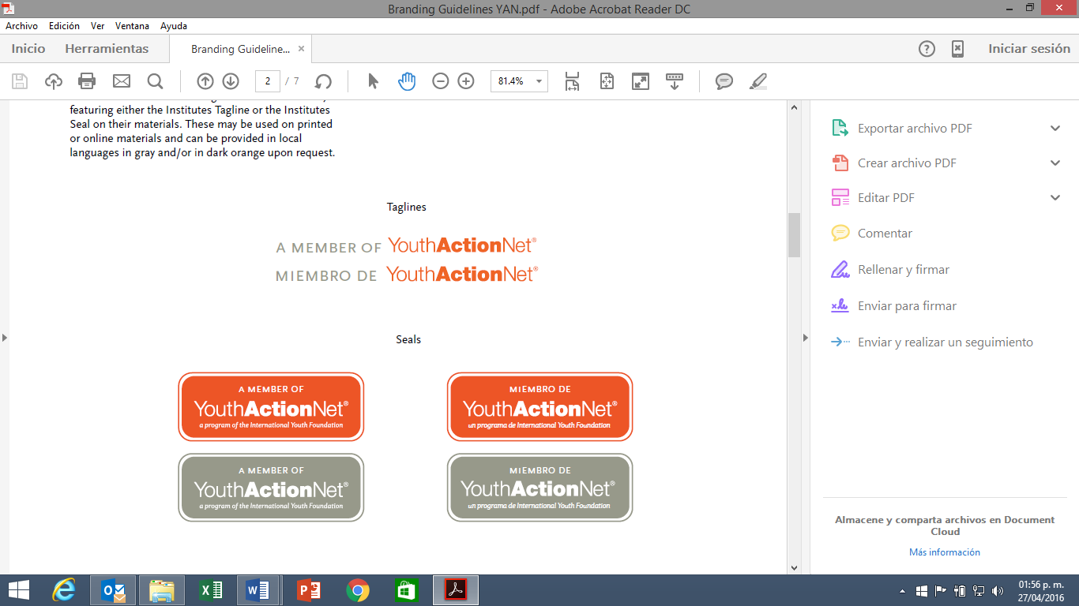

Otro ¿Cuál? _________________



¿Cuál de las siguientes alternativas describe mejor a tu iniciativa?

*Selecciona solo una opción.*

Un proyecto en desarrollo

Una empresa constituida

¿Cuáles de los Objetivos de Desarrollo Sostenible impactas por medio de tu programa?

*Selecciona las opciones que apliquen.*

Más información sobre los Objetivos de Desarrollo Sostenible [aquí](https://www.un.org/sustainabledevelopment/es/objetivos-de-desarrollo-sostenible/)

Objetivo 1. Fin de la pobreza

Objetivo 2: Hambre cero

Objetivo 3: Salud y bienestar

Objetivo 4: Educación de calidad

Objetivo 5: Igualdad de género

Objetivo 6: Agua limpia y saneamiento

Objetivo 7. Energía asequible y no contaminante

Objetivo 8: Trabajo decente y crecimiento económico

Objetivo 9: Industria, innovación e infraestructura

Objetivo 10: Reducción de las desigualdades

Objetivo 11: Ciudades y comunidades sostenibles

Objetivo 12: Producción y consumo responsables

Objetivo 13: Acción por el clima

Objetivo 14: Vida submarina

Objetivo 15: Vida de ecosistemas terrestres

Objetivo 16: Paz, justicia, e instituciones sólidas

Objetivo 17: Alianzas para lograr los objetivos

¿En qué Entidad(es) Federativa(s) se desarrolla?

¿Qué problema (s) está tratando de abordar su iniciativa? ¿Por qué es importante este problema? (máximo 1,000 caracteres)

¿Qué soluciones existen en el mercado actualmente (nacionales y extrajeras) ?, ¿Cuáles son sus ventajas y desventajas con respecto a tu propuesta? (máximo 1,000 caracteres)

¿Cuál es la solución que propone la iniciativa, en qué consiste y por qué es mejor? (máximo 1,000 caracteres)

¿Cuál es el factor de innovación que presenta el producto o servicio? Realizar una descripción completa o mencionarlo con bullets. (máximo 1,000 caracteres)

¿Cuáles considera que son los principales riesgos para su modelo de negocio y su capacidad para crear impacto? Mencionar ¿Qué estás haciendo para gestionar estos riesgos? (máximo 1,000 caracteres)

**Información de la población beneficiada y sostenibilidad de la iniciativa**

¿Cuál es el tipo de población que atiende la iniciativa?

¿Cuántas personas se han beneficiado de tu trabajo en el último año? Indica el número total de beneficiados

Beneficiarios directos

Beneficiarios indirectos

Describe las características demográficas y socioeconómicas de la población beneficiada directamente.

¿Cómo has medido el impacto de la iniciativa?

¿Cuál de las siguientes opciones describe mejor la estrategia que estás utilizando para la sostenibilidad económica de tu iniciativa?

*Selecciona sólo una opción.*

Utilizo exclusivamente ingresos que la propia iniciativa genera

La iniciativa, se sostiene gracias a subvenciones y donaciones de otros

Combino ambas estrategias

¿Cómo planea financiar el crecimiento y lograr la sostenibilidad financiera de su iniciativa? Por favor incluya detalles sobre su estrategia de financiamiento.

**Información del liderazgo del representante de la iniciativa**

**Información relevante**

Agregue un enlace al sitio web de su iniciativa

Agregue un enlace al Facebook, LinkedIn o Instagram de su iniciativa

Agregue un enlace de su video de postulación en YouTube:

¿Cuáles son las áreas de apoyo que harían más eficiente el trabajo que han desarrollado hasta el momento?

*Selecciona las tres (3) opciones que mejor apliquen.*

Acceso a líderes comunitarios

Acceso a recursos financieros

Acceso a recursos humanos con la misma visión

Acceso a mentorías específicas o especializadas

Acceso a conocimientos para el desarrollo de habilidades personales y organizacionales

Acceso a plataformas de visualización o apoyo para la difusión de la iniciativa

Acceso a posibles clientes o aliados comerciales

Acceso a nuevos beneficiados

Acceso a redes de contactos del sector emprendedor

Otros. ¿Cuál? ___________________________

En caso de resultar ganador del Premio UNITEC a la Innovación Tecnológica para el Desarrollo Social, ¿en qué se aplicarían los recursos obtenidos del Premio? (indica al menos tres rubros principales)

¿Te comprometes a participar en todas las actividades solicitadas (programa de entrenamiento, ceremonia de premiación, entrevistas, comunicación on line de seguimiento, entrega de documentación adicional, etc.) hasta la entrega de los premios?

Sí No

**Información anexa de la iniciativa**

Recuerda que para que tu postulación sea considerada, es necesario hacer llegar la siguiente documentación obligatoria; la cual se encuentra descrita en las bases de la convocatoria en la sección *IV. Registro de las iniciativas*:

1. Curriculum Vitae del responsable.
2. Formato de Inscripción de la iniciativa (presente formato).
3. Video de la iniciativa
4. Carta Compromiso

Los archivos enviados deberán ser en los siguientes formatos y un peso MAXIMO de 2MB: ".doc",".pdf",".txt",".xls",".ppt". El video se deberá subir a un canal seguro de YouTube, y después pegar el URL y anexarlo en el presente formulario.